Paso 2 – Aplicando la Metodología de Sistemas Blandos.

Yuliana Melissa Montoya Guapacha

204016A–1704 Teoría de Sistemas en las Organizaciones

Tutor

Roberto Carlos Orozco Bonilla

Universidad Nacional Abierta y a Distancia-UNAD

CEAD Dosquebradas

Ingeniería en Sistemas

Pereira – 23/09/2024

**Aplicando la metodología de los Sistemas Blandos**

* Participar en el foro, respondiendo a la pregunta planteada por el tutor **respecto a las empresas u organizaciones que usted identifica en su territorio o región.**

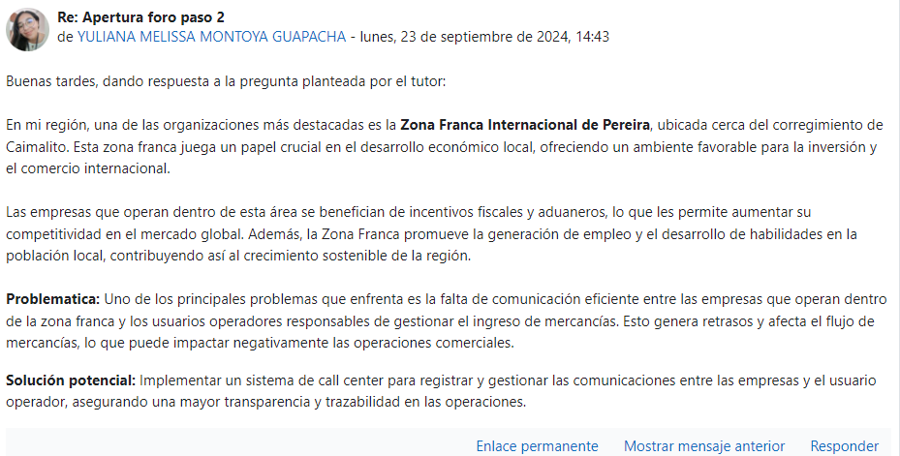

* Luego debe identificar una empresa u organización en el ítem anterior usted debe de iniciar el desarrollo de la temática enfocada a la metodología de sistemas blandos identificando una situación problema o mejora a realizar, de acuerdo a los 6 estadios que componen la metodología de sistemas blandos.

La metodología se caracteriza principalmente por una profunda exploración de los requerimientos de los individuos que mantienen algún tipo de relación con el sistema haciendo la transición entre el mundo real y el mundo de los sistemas.

Revisar el OVA Metodología de Sistemas Blandos. <https://repository.unad.edu.co/reproductor-ova/10596_58695/index.html>

**Estadio 1. Reconocer la situación problema o mejora de un sistema**

Debe describir la situación problémica (situación real) o la mejora identificada en el sistema analizado y representarla gráficamente (modelo conceptual)

Puede realizar la representación gráfica en la herramienta en línea <https://app.diagrams.net/>

**Estadio 2. Construcción y verificación de definición raíz**

Una definición raíz se expresa en las acciones de transformación que toma una organización como la entrada de información, cambia o transforma a esa organización, y produce una nueva forma de la organización.

En la siguiente table debe aplicar el modelo CATWOE.

|  |  |
| --- | --- |
| C | CLIENTES: Empresas que necesitan ingresar mercancías a la Zona Franca |
| **A** | **ACTORES**: Usuario operador, call center propuesto, empleados del área logística |
| **T** | **PROCESO DE TRANSFORMACION:**  El sistema propuesto convertiría un proceso de comunicación informal y fragmentado en uno formal, registrado y centralizado. |
| **W** | ***WELTANSCHAUUNG (*VISION GLOBAL):**Una mejor comunicación y registro de las solicitudes de ingreso permitirá una mayor eficiencia y evitará retrasos, lo que mejora la competitividad de la Zona Franca**.** |
| **O** | **PROPIETARIO**: Gerencia, Area de Operaciones y Gestión Tecnologia e informatica de la Zona Franca Internacional de Pereira. |
| **E** | **RESTRINCIONES DEL AMBIENTE:** Políticas, regulaciones logísticas, capacidades tecnológicas, presupuestos |

**Estadio 3. Construcción de modelos conceptuales que representan lo que es el sistema, según la definición se debe hacer**

Partiendo de las acciones implícitos en las definiciones raíz (Catwoe. Estadio 2). se construye una representación grafica por medio de un modelo conceptual.  
Se elabora el modelo conceptual que representan las actividades humanas mínimas necesarias que se deben llevar a cabo en el sistema.

A continuación, puede observar ejemplos de diseño de modelos conceptuales.   
Recuerde que solo debe presentar 1 modelo.

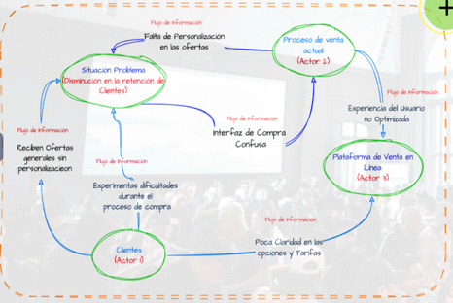

**Estadio 4. Comparación de los modelos conceptuales con la situación real (situación actual)**

Se escriben las actividades o acciones humanas que muestran los modelos conceptuales del estadio 3 y la situación problema propuesto en el estadio 1 para ver las diferencias que existen.

Dicha comparación se puede establecer en una lista en la siguiente estructura:

|  |  |  |
| --- | --- | --- |
| **ACTIVIDAD HUMANA** | **SITUACION REAL (Estadio 1)** | **MODELO CONCEPTUAL (Estadio3)** |
| * Empresa solicita ingreso de mercancía. | * Las empresas llaman para solicitar instrucciones sobre cómo obtener la aprobación del formulario de ingreso por parte del área de operaciones. Este proceso genera desorganización y falta de registro formal, lo que permite malentendidos y descontento entre los usuarios (empresas ubicadas dentro de la ZFIP). Como resultado, las empresas a menudo culpan al personal de operaciones o se producen desvíos de información, lo que afecta la eficiencia y la transparencia del proceso. | * La empresa se comunica a través del call center centralizado donde la solicitud queda registrada. |
| * Usuario operador recibe la solicitud | * El usuario operador recibe solicitudes de varias formas (llamadas, correos) y no hay un registro formal | * El conductor puede consultar el estado de la solicitud en el sistema con un número de ARIN. |
| * Los conductores espera aprobación. | * Los conductores a menudo esperan sin tener información clara sobre el estado de la solicitud. | * Como se presenta en la situación ideal. (modelo conceptual) |
| * Más actividades humanas | * Como se está presentando en la situación real | * Como se presenta en la situación ideal. (modelo conceptual) |

**Estadio 5. Definir cambios**

Se identifican los cambios factibles y deseables en base a las diferencias identificadas en la estadio 4.

|  |  |  |  |
| --- | --- | --- | --- |
| **ACTIVIDAD HUMANA** | **ACTUAL** | **CAMBIO DEFINIDO** | **RESPONSABLES** |
| * Se describe la actividad que se quiere mejorar | * Se describe la situación actual | * Se describe el cambio planteado para la mejora | * Se describe el responsable de la acción ejecutada para la mejora. |
| * Se describe otra actividad que se quiere mejorar | * Se describe la situación actual | * Se describe el cambio planteado para la mejora | * Se describe el responsable de la acción ejecutada para la mejora. |
| * Más actividades | * … | * …. | * …. |

**Estadio 6. Toma de decisiones**

Finalmente se definen el listado de las acciones para realizar los cambios sugeridos en el Estadio 5.

* .
* .
* .
* .
* .
* .

**NOTA: No olvide borrar el texto que está en color gris**

**Referencias Bibliográficas**

Debes escribir las referencias bibliográficas de donde tomas la información para desarrollar la actividad.

**Conclusiones**